Unidad 2. Empezando a trabajar con Excel (III). | Principio del formulario
  

Tipos de datos

En una Hoja de Cálculo, los distintos TIPOS DE DATOS que podemos introducir son:
VALORES CONSTANTES, es decir, un dato que se introduce directamente en una celda. Puede ser un número, una fecha u hora, o un texto.
Si deseas una explicación más detallada sobre los valores constantes visita nuestro básico .

FÓRMULAS, es decir, una secuencia formada por: valores constantes, referencias a otras celdas, nombres, funciones, u operadores. Es una técnica básica para el análisis de datos. Se pueden realizar diversas operaciones con los datos de las hojas de cálculo como +, -, x, /, Sen, Cos, etc... En una fórmula se pueden mezclar constantes, nombres, referencias a otras celdas, operadores y funciones. La fórmula se escribe en la barra de fórmulas y debe empezar siempre por el signo =.

Si deseas saber más sobre las fórmulas pulsa aquí .

Errores en los datos

Cuando introducimos una fórmula en una celda puede ocurrir que se produzca un error. Dependiendo del tipo de error puede que Excel nos avise o no.
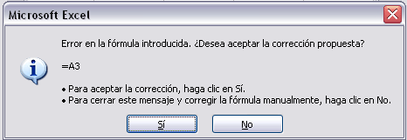
Cuando nos avisa del error, el cuadro de diálogo que aparece tendrá el aspecto que ves a la derecha:
Nos da una posible propuesta que podemos aceptar haciendo clic sobre el botón Sí o rechazar utilizando el botón No.
Podemos detectar un error sin que nos avise cuando aparece la celda con un símbolo en la esquina superior izquierda tal como esto:.
Al hacer clic sobre el símbolo aparecerá un cuadro como que nos permitirá saber más sobre el error.
Dependiendo del tipo de error, al hacer clic sobre el cuadro anterior se mostrará un cuadro u otro, siendo el más frecuente el que aparece a continuación:
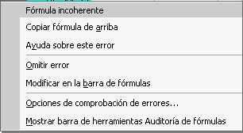
Este cuadro nos dice que la fórmula es incoherente y nos deja elegir entre diferentes opciones. Posiblemente el error sea simplemente que la fórmula de la celda no tiene el mismo aspecto que todas las demás fórmulas adyacente (por ejemplo, ésta sea una resta y todas las demás sumas).
Si no sabemos qué hacer, disponemos de la opción Ayuda sobre este error.
Si lo que queremos es comprobar la fórmula para saber si hay que modificarla o no podríamos utilizar la opción Modificar en la barra de fórmulas.
Si la fórmula es correcta, se utilizará la opción Omitir error para que desaparezca el símbolo de la esquina de la celda.

Puede que al introducir la fórmula nos aparezca como contenido de la celda #TEXTO , siendo TEXTO un valor que puede cambiar dependiendo del tipo de error. Por ejemplo:
##### se produce cuando el ancho de una columna no es suficiente o cuando se utiliza una fecha o una hora negativa.
#¡NUM! cuando se ha introducido un tipo de argumento o de operando incorrecto, como puede ser sumar textos.
#¡DIV/0! cuando se divide un número por cero.
#¿NOMBRE? cuando Excel no reconoce el texto de la fórmula.
#N/A cuando un valor no está disponible para una función o fórmula.
#¡REF! se produce cuando una referencia de celda no es válida.
#¡NUM! cuando se escriben valores numéricos no válidos en una fórmula o función.
#¡NULO! cuando se especifica una intersección de dos áreas que no se intersectan.
También en estos casos, la celda, como en el caso anterior, contendrá además un símbolo en la esquina superior izquierda tal como: . Este símbolo se utilizará como hemos visto antes.

Para practicar todo lo explicado en este tema puedes seguir el Ejercicio de introducción de datos.

Unidad 2. Empezando a trabajar con Excel (II). | Principio del formulario

Movimiento rápido en el libro
Dentro de nuestro libro de trabajo existen varias hojas de cálculo. Por defecto aparecen 3 hojas de cálculo aunque el número podría cambiarse.
En este apartado trataremos los distintos métodos para movernos por las distintas hojas del libro de trabajo.
Empezaremos por utilizar la barra de etiquetas.
Observarás como en nuestro caso tenemos 3 hojas de cálculo, siendo la hoja activa, es decir, la hoja en la que estamos situados para trabajar, la Hoja1.
Haciendo clic sobre cualquier pestaña cambiará de hoja, es decir, si haces clic sobre la pestaña Hoja3 pasarás a trabajar con dicha hoja.
Si el número de hojas no caben en la barra de etiquetas, tendremos que hacer uso de los botones de la izquierda de dicha barra para visualizarlas:
Para visualizar a partir de la Hoja1.
Para visualizar la hoja anterior a las que estamos visualizando.
Para visualizar la hoja siguiente a las que estamos visualizando.
Para visualizar las últimas hojas.
Una vez visualizada la hoja a la que queremos acceder, bastará con hacer clic sobre la etiqueta de ésta.
Si todas las hojas del libro de trabajo caben en la barra, estos botones no tendrán ningún efecto.
También se pueden utilizar combinaciones de teclas para realizar desplazamientos dentro del libro de trabajo, como pueden ser:
MOVIMIENTO | TECLADO
Hoja Siguiente | CTRL+AVPAG
Hoja Anterior | CTRL+REPAG

En caso de tener alguna duda sobre los distintos métodos de movimiento dentro de un libro de trabajo,
sería aconsejable realizar el Ejercicio de desplazamiento en un libro.

Introducir datos | 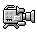

En cada una de las celdas de la hoja, es posible introducir textos, números o fórmulas. En todos los casos, los pasos a seguir serán los siguientes :
Situar el cursor sobre la celda donde se van a introducir los datos y teclear los datos que desees introducir.
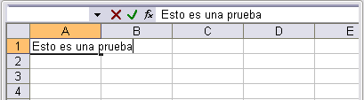
Aparecerán en dos lugares: en la celda activa y en la Barra de Fórmulas, como puedes observar en el dibujo siguiente:

Para introducir el valor en la celda puedes utilizar cualquiera de los tres métodos que te explicamos a continuación:
INTRO: Se valida el valor introducido en la celda y además la celda activa pasa a ser la que se encuentra justo por debajo.
TECLAS DE MOVIMIENTO: Se valida el valor introducido en la celda y además la celda activa cambiará dependiendo de la flecha pulsada, es decir, si pulsamos FLECHA DERECHA será la celda contigua hacia la derecha.
CUADRO DE ACEPTACIÓN: Es el botón de la barra de fórmulas, al hacer clic sobre él se valida el valor para introducirlo en la celda pero la celda activa seguirá siendo la misma.
Si antes de introducir la información cambias de opinión y deseas restaurar el contenido de la celda a su valor inicial, sólo hay que pulsar la tecla Esc del teclado o hacer clic sobre el botón Cancelar de la barra de fórmulas. Así no se introducen los datos y la celda seguirá con el valor que tenía.
Si hemos introducido mal una fórmula posiblemente nos aparezca un recuadro dándonos información sobre el posible error cometido, leerlo detenidamente para comprender lo que nos dice y aceptar la corrección o no.
Otras veces la fórmula no es correcta y no nos avisa, pero aparecerá algo raro en la celda, comprobar la fórmula en la barra de fórmulas para encontrar el error.

Modificar datos

Se puede modificar el contenido de una celda al mismo tiempo que se esté escribiendo o más tarde, después de la introducción.
Si aún no se ha validado la introducción de datos y se comete algún error, se puede modificar utilizando la tecla Retroceso del teclado para borrar el carácter situado a la izquierda del cursor, haciendo retroceder éste una posición. No se puede utilizar la tecla FLECHA IZQUIERDA porque equivale a validar la entrada de datos.
Si ya se ha validado la entrada de datos y se desea modificar, Seleccionaremos la celda adecuada, después activaremos la Barra de Fórmulas pulsando la tecla F2 o iremos directamente a la barra de fórmulas haciendo clic en la parte del dato a modificar.
La Barra de Estado cambiará de Listo a Modificar.
En la Barra de Fórmulas aparecerá el punto de inserción o cursor al final de la misma, ahora es cuando podemos modificar la información.
Después de teclear la modificación pulsaremos INTRO o haremos clic sobre el botón Aceptar
Si después de haber modificado la información se cambia de opinión y se desea restaurar el contenido de la celda a su valor inicial, sólo hay que pulsar la tecla Esc del teclado o hacer clic sobre el botón Cancelar de la barra de fórmulas. Así no se introducen los datos y la celda muestra la información que ya tenía.
Si se desea reemplazar el contenido de una celda por otro distinto, se selecciona la celda y se escribe el nuevo valor directamente sobre ésta.

Unidad 3. Operaciones con archivos (I). | Principio del formulario

Vamos a ver las operaciones referentes a archivos como abrir, nuevo, guardar, guardar como y cerrar para poder manejarlas sin problemas a la hora de trabajar con libros de trabajo de Excel.

Guardar un libro de trabajo

Cuando empezamos a crear un libro de trabajo y queremos poder recuperarlo en otra ocasión para modificarlo, imprimirlo, en fin, realizar cualquier operación posterior sobre éste, tendremos que almacenarlo en alguna unidad de disco, esta operación se denomina Guardar. También cuando tengamos un libro ya guardado y lo modifiquemos, para que los cambios permanezcan deberemos guardar el libro antes de cerrar.
Para almacenar un libro de trabajo, podemos utilizar varios métodos.
Un método consiste en almacenar el archivo asignándole un nombre :
Selecciona el menú Archivo y elige la opción Guardar como...
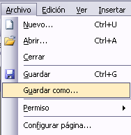
Aparecerá el siguiente cuadro de diálogo :

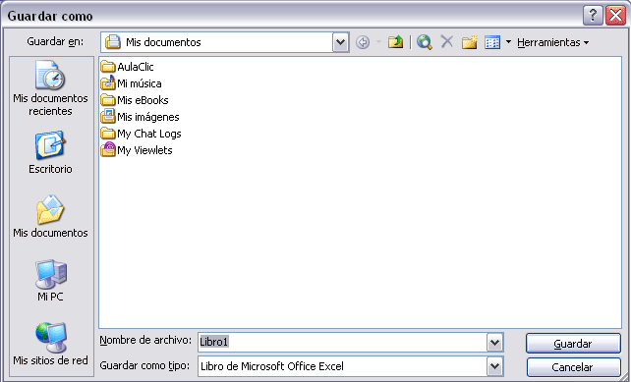

Si el fichero ya existía, es decir ya tenía un nombre, aparecerá en el recuadro Nombre de archivo su antiguo nombre, si pulsas el botón Guardar, sin indicarle una nueva ruta de archivo, modificaremos el documento sobre el cual estamos trabajando. Por el contrario si quieres crear otro nuevo documento con las modificaciones que has realizado, sin cambiar el documento original tendrás que seguir estos pasos:
En el recuadro Guardar en haz clic sobre la flecha de la derecha para seleccionar la unidad donde vas a grabar tu trabajo.
Observa como en el recuadro inferior aparecen las distintas subcarpetas de la unidad seleccionada.
Haz doble clic sobre la carpeta donde guardarás el archivo.
En el recuadro Nombre de archivo, escribe el nombre que quieres ponerle a tu archivo.
y por último haz clic sobre el botón Guardar.
Otro método consiste en almacenar el archivo con el mismo nombre que tenía antes de la modificación. Para ello :
Selecciona la opción Guardar del menú Archivo.
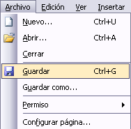
O bien, haz clic sobre el botón Guardar de la Barra de Herramientas, se guardará con el mismo nombre que tenía. También puedes utilizar la combinación de teclas Ctrl +G.
Si el archivo era nuevo, aparecerá el cuadro de diálogo Guardar como... que nos permitirá darle nombre y elegir la ruta donde lo vamos a guardar.
Si deseas más información sobre cómo guardar documentos, copias de seguridad y proteger libros: .

Unidad 3. Operaciones con archivos (II). | Principio del formulario

Cerrar un libro de trabajo

Una vez hayamos terminado de trabajar con un archivo, convendrá salir de él para no estar utilizando memoria inútilmente. La operación de salir de un documento recibe el nombre de Cierre del documento. Se puede cerrar un documento de varias formas.
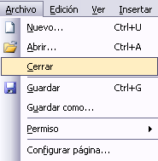
Una de ellas consiste en utilizar el menú Archivo
Selecciona el menú Archivo y elige la opción Cerrar.

Si esta opción no se encuentra, recuerda el botón para ampliar el menú.

En caso de detectar un archivo al cual se le ha realizado una modificación no almacenada, Excel nos avisará de ello mostrándonos el siguiente cuadro de diálogo: | 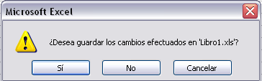

Haz clic sobre el botón:
Cancelar para no cerrar el documento.
No para salir del documento sin almacenar las modificaciones realizada desde la última vez que guardamos.
Sí para almacenar el documento antes de salir de él.
En este último caso, si el archivo no tuviese aún ningún nombre, aparecerá el cuadro de diálogo Guardar como para poder asignarle un nombre, en caso contrario, se almacenará con el nombre que tenía.
Otra forma consiste en utilizar el botón Cerrar de la barra de menú, cuidado no el de la barra de título que cerraría el programa Excel.

Si quieres saber cómo cerrar de golpe todos los libros abiertos: .

Empezar un nuevo libro de trabajo

Cuando entramos en Excel automáticamente se inicia un libro de trabajo vacío, pero supongamos que queremos crear otro libro nuevo, la operación se denomina Nuevo.
Para empezar a crear un nuevo libro de trabajo, seguir los siguientes pasos:
Selecciona el menú Archivo y elige la opción Nuevo...
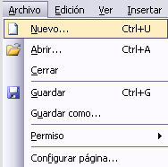
O bien hacer clic sobre el botón Nuevo de la barra de herramientas.
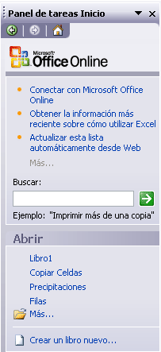
En caso de utilizar el botón Nuevo, aparecerá un nuevo libro automáticamente, pero si utilizamos el menú se abrirá el panel de tareas en la parte derecha de la ventana con el siguiente aspecto:
Haz clic sobre el enlace para empezar un libro de trabajo vacío. (Se podría utilizar otra opción de la barra pero en estos casos se crearía el libro de trabajo a partir de otros libros ya creados).
Automáticamente se abrirá un nuevo libro de trabajo.

Unidad 3. Operaciones con archivos (III). | Principio del formulario

Abrir un libro de trabajo ya existente

Si queremos recuperar algún libro de trabajo ya guardado, la operación se denomina Abrir.
Existen varias formas para abrir un archivo ya existente.
Una de ellas consiste en utilizar el menú:
Selecciona la opción Abrir del menú Archivo.
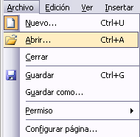
O bien, haz clic sobre el botón Abrir de la Barra de Herramientas.
Aparecerá el cuadro de diálogo siguiente:
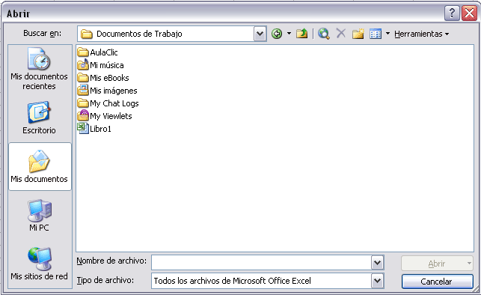
Haz clic sobre la flecha de la derecha del recuadro Buscar en.
Se desplegará una lista con las unidades disponibles del ordenador.
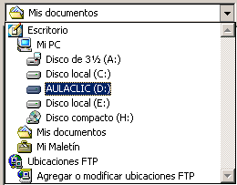
Elige la unidad deseada, haciendo clic sobre ésta.
En el recuadro inferior, aparecerán las distintas carpetas de la unidad elegida.
Haz doble clic sobre la carpeta donde se encuentra el archivo a recuperar.
Al abrir una carpeta, ésta se sitúa en el recuadro superior Buscar en, y ahora en el recuadro inferior aparecerá toda la información de dicha carpeta.
Haz clic sobre el archivo deseado. y después sobre el botón Abrir.

Unidad 3. Operaciones con archivos (IV). | Principio del formulario

Otra forma disponible también para abrir un documento, consiste en utilizar una lista de documento abiertos anteriormente.
Selecciona el menú Archivo.
Al final de la ventana del menú, Excel presenta una lista con los cuatro últimos documentos abiertos.
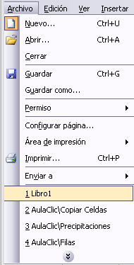
Haz clic sobre el documento deseado.
El primer documento de la lista es el último que se abrió.
También para abrir un documento podemos utilizar el Panel de Tareas de Inicio que aparece normalmente en la parte derecha de la ventana al abrir Excel2003. Si esta barra no aparece, seleccionar la opción Panel de Tareas... del menú Ver.
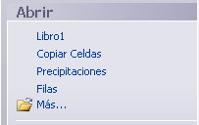
En el primer apartado Abrir nos permite recuperar un libro ya creado anteriormente. Los últimos libros utilizados aparecen en primer lugar, en nuestro caso solamente disponemos de cuatro libros de trabajo Libro1, Copiar Celdas, Precipitaciones, Filas, los cuales podríamos abrir haciendo clic directamente sobre su nombre. Si el libro a recuperar no se encuentra en la lista tendremos que utilizar el enlace Más..

Si deseas más información sobre la apertura de documentos: .

Puedes practicar los distintos métodos explicados en el tema en Ejercicios sobre archivos.

